一、手机多马达振动驱动板设计与实现

- 设计要求
音频信号源由荣耀10手机的3.5mm耳机口输出给外设PCB;
触觉马达采用0619X线性马达，粘贴在荣耀10手机后背板左右两侧;
荣耀10手机TYPE-C口输出电源给外设PCB供电;
外设PCB驱动触觉马达0619X;
PCB说明
- 功能说明
本块电路板主要实现控制两个LRA0619震动器振动和USBAudio实现。
两个LRA0619震动器是通过两个DRV2605进行驱动，可实现DRV2605的库振动、DRV2605的PWM振动、DRV2605的模拟输入振动（包括音频输入和模拟波形输入）。
USBAudio主要是将本设备通过USB枚举成一个标准的音频播放设备，这样Android主机的所有音频输出可以通过USB传输到本设备中，从而实现音频到振动的功能和音频直接输出给耳机或扬声器功能。
- 主要参数
供电接口：TypeC
供电电压：5V
供电电流：<500mA
输出接口：2.54mm*2Pin标准插针,3.5mm标准音频接口输出
电路板尺寸：60mm*120mm

- 结构图、原理图、PCB图（附物料清单）、实物图
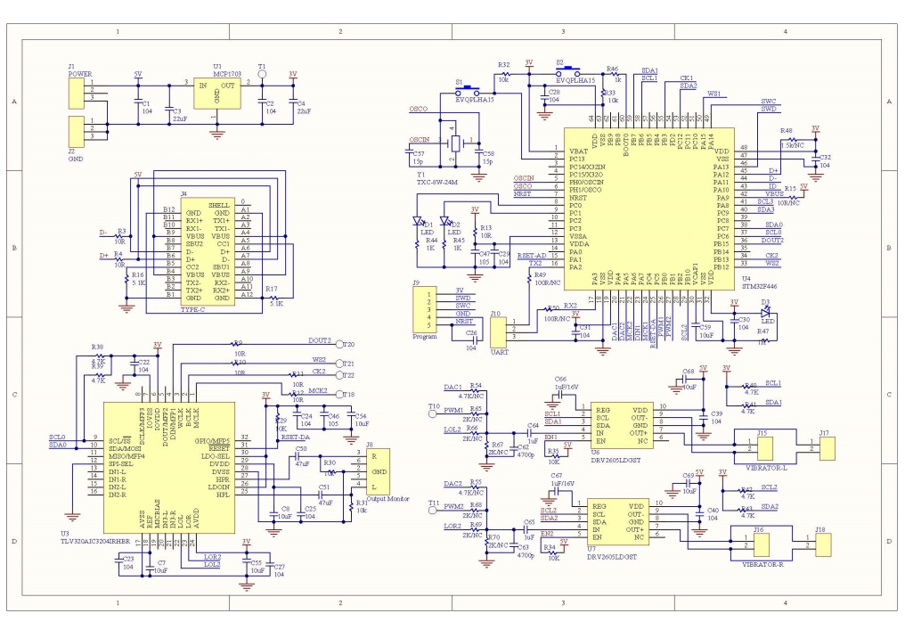
图1 原理图
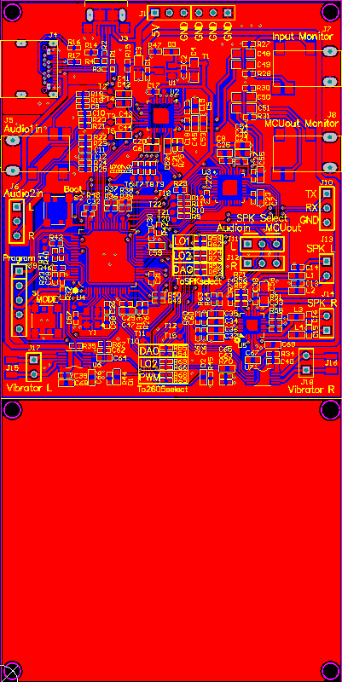
图2 PCB图
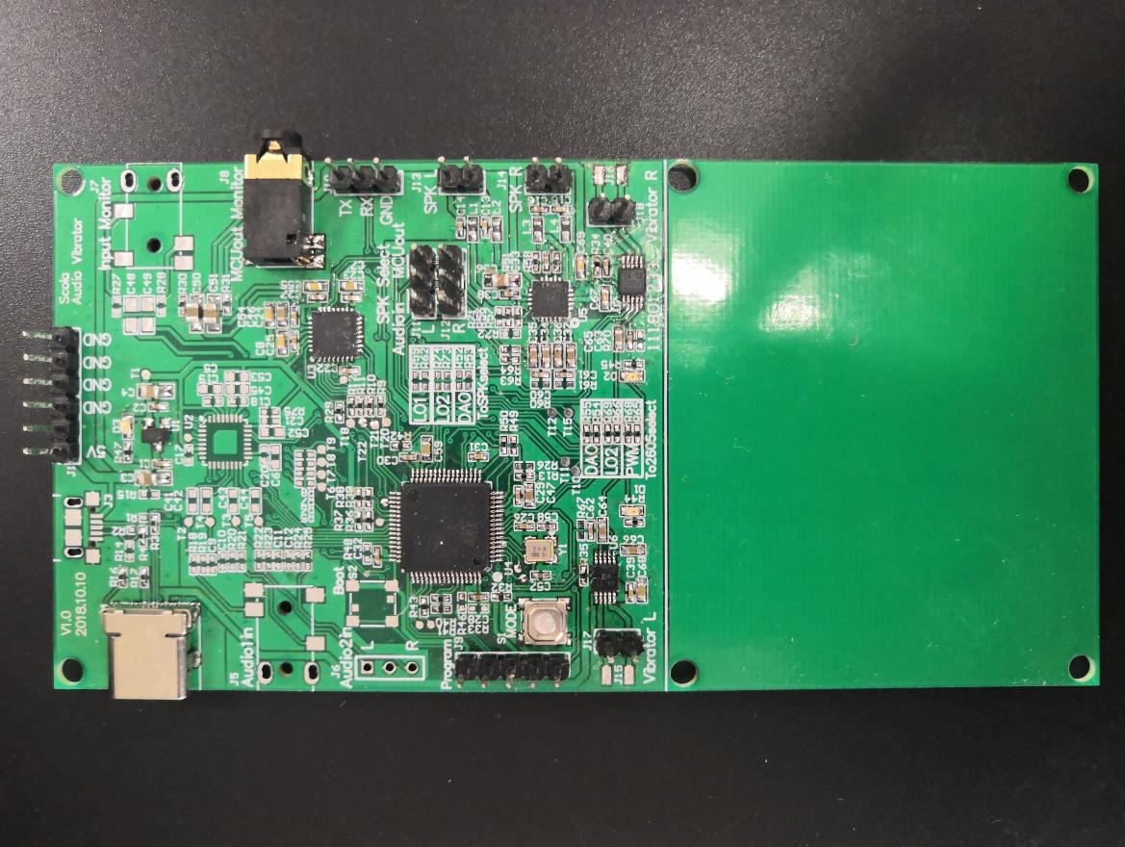
图3 电路板实物图
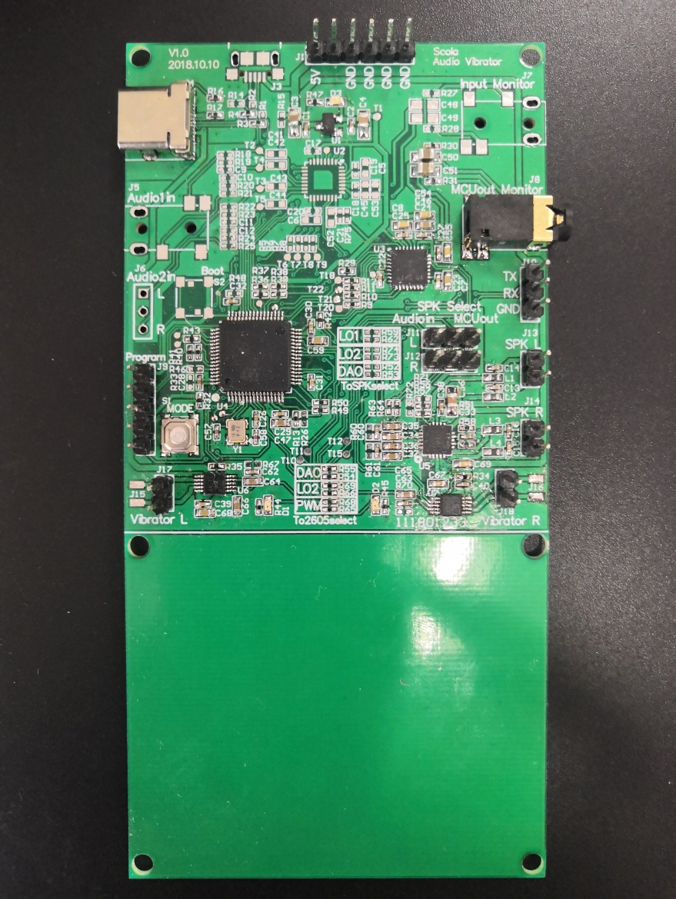
R路震动器
L路震动器
音频输出
TypeC接口
图4 接口说明
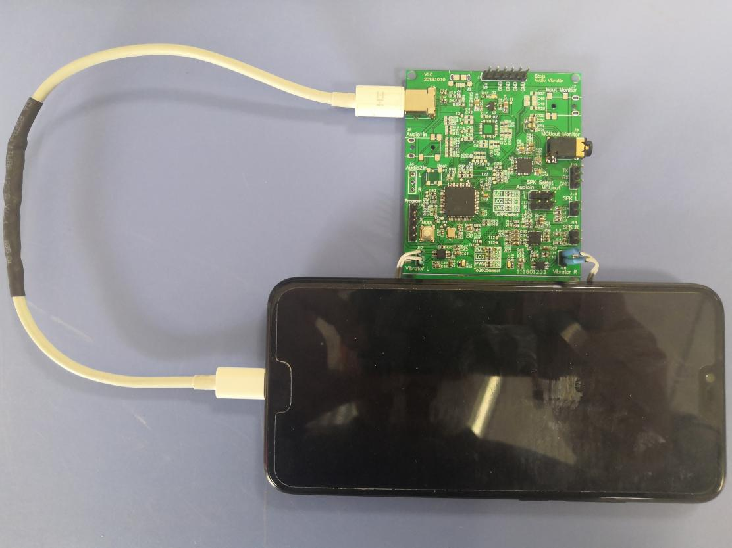
图5 安装后实物图
图6 结构图

序号 | 名称 | 规格型号 | 位置 | 数量 | 厂家
1 | 贴片电容 | 15p/0402 | C57,C58 | 2 | 风华高科
2 | 贴片电容 | C104/0402 | C1,C2,C22,C23, C24,C25,C26,C27, C28,C29,C30,C31,C32,C39,C40 | 15 | 风华高科
3 | 贴片电容 | 4700p/0402 | C62,C63 | 2 | 风华高科
4 | 贴片电容 | C105/0603 | C46,C47,C64,C65, C66,C67 | 6 | 风华高科
5 | 贴片电容 | C106/0603 | C7,C8,C54,C55, C59,C68,C69 | 7 | 风华高科
6 | 贴片电容 | 22uF/0805 | C3,C4 | 2 | 风华高科
7 | 贴片电容 | 47uF/0805 | C50,C51 | 2 | 风华高科
8 | 贴片电组 | 0R/0402 | R65,R68 | 2 | 风华高科
9 | 贴片电组 | 10R/0402 | R3,R4,R9,R10,R11,R12,R13 | 7 | 风华高科
10 | 贴片电组 | 1K/0402 | R44,R45,R46,R47 | 4 | 风华高科
11 | 贴片电组 | 2K/0402 | R66,R67,R69,R70 | 4 | 风华高科
12 | 贴片电组 | 4.7K/0402 | R38,R39,R40,R41,R42,R43, R54,R55 | 8 | 风华高科
13 | 贴片电组 | 5.1K/0402 | R16,R17 | 2 | 风华高科
14 | 贴片电组 | 10K/0402 | R29,R30,R31,R32,R33,R34,R35 | 7 | 风华高科
15 | 发光二极管 | LED/0603 | D1, D2, D3 | 3 | 亿光
16 | 连接器 | 2.54mm*2 | J17,J18 | 2
17 | 连接器 | 3.5mm标准音频口 | J8 | 1
18 | 连接器 | 2.54mm*5 | J9 | 1
19 | 连接器 | TypeC | J4 | 1 | 建倚科技
20 | 芯片 | MCP1703/SOT-23 | U1 | 1 | 微芯
21 | 芯片 | TLV320AIC3204IRHBR/QFN32 | U3 | 1 | TI
22 | 芯片 | STM32F446RC/TQFP64 | U4 | 1 | ST
23 | 芯片 | DRV2605LDGST/VSSOP10 | U6,U7 | 2 | TI
24 | 晶振 | TXC-8W-24M/X3225 | Y1 | 1 | TXC
表1 物料清单

- 数据接口与协议说明
  - 立即输出库振动
Byte1 | Byte2 | Byte3 | Byte4- Byte64
0xAA: 表示STM32内部库震动 | L路振动数据 | R路振动数据 | 保留无意义  默认0x00
 | 0x00：无振动  0x01：Oculus射击  0x02：Oculus蝴蝶  0x03：Oculus抓握 | 0x00：无振动  0x01：Oculus射击  0x02：Oculus蝴蝶  0x03：Oculus抓握
5.2立即输出DRV2605库振动
Byte1 | Byte2 | Byte3 | Byte4 | Byte5 | Byte6 | Byte7 | Byte8 | Byte9 | Byte10 | Byte11 | Byte12 | Byte13 | Byte14 | Byte15 | Byte16 | Byte17 | Byte18 - Byte 64
0XBB:DRV2605库振动数据 | 该数据写入L路DRV2605的内部寄存器地址如下 |  |  |  |  |  |  |  | 该数据写入R路DRV2605的内部寄存器地址如下 |  |  |  |  |  |  |  | 保留无意义  默认0x00
 | 0x04 | 0x05 | 0x06 | 0x07 | 0x08 | 0x09 | 0x0a | 0x0b | 0x04 | 0x05 | 0x06 | 0x07 | 0x08 | 0x09 | 0x0a | 0x0b
5.3立即输出PWM参数振动(最多5组振动)
Byte1 | Byte2 | Byte3- Byte8 | Byte9- Byte14 | Byte15-Byte20 | Byte21-Byte26 | … | Byte51-Byte56 | Byte57-Byte62 | Byte62- Byte64
0XCC: PWM输出 | 高四位：L路组数  低四位：R路组数 | L路第一组PWM参数 | R路第一组PWM参数 | L路第二组PWM参数 | R路第二组PWM参数 | … | L路第五组PWM参数 | R路第五组PWM参数 | 保留无意义  默认0x00
一组PWM参数格式如下
Byte1 | Byte2 | Byte3 | Byte4 |  | Byte5 | Byte6
L路PWM参数
周期(T) |  | 幅度/低电持续时间(A) |  |  | 次数(N)
T低8位 | T高8位 | A低8位 |  | A高8位 | N低8位 | N高8位
注：若T =0或A =0 则不输出PWM
若T$≠$0且A$≠$0 且N=0 则一直输出PWM

5.4立即输出内部DAC库波形
Byte1 | Byte2 | Byte3 | Byte4 | Byte5 | Byte6 | Byte7 | Byte8 | Byte9-64
0XDD: 内部  DAC库输出 | Bit0:L路输出控制 1 使能 0 失能  Bit1:R路输出控制 1 使能 0 使能  Bit2-7:保留 默认都是0 | L路输出的DAC波形  0x01 正弦波  0x02 三角波  0x03 锯齿波 | L路输出波形的幅度  范围（1-255）  幅度:(1.8V/Byte3)*255 | L路输出波形的次数  0：一直输出  1-255:1次-255次 | R路输出的DAC波形  (见Byte3) | R路输出波形的幅度  (见Byte4) | R路输出波形的次数  (见Byte5) | 保留  默认0x00

  - 立即输出音频振动（取决于播放器输出的音乐）
Byte1 | Byte2 | Byte3 | Byte4 | Byte5- Byte64
0xEE:音频输出 | Bit0:L路输出控制 1 使能 0 失能  Bit1:R路输出控制 1 使能 0 使能  Bit2-7:保留 默认都是0 | L路音量单位是dB  （范围0-29） | R路音量单位是dB  （范围0-29） | 保留无意义  默认0x00
5.6立即输出内部DMA PWM 库振动
Byte1 | Byte2 | Byte3 | Byte4 | Byte5- Byte64
0xFF:内部DMA PWM输出 | Bit0:L路输出控制 1 使能 0 失能  Bit1:R路输出控制 1 使能 0 使能  Bit2-7:保留 默认都是0 | L路输出的DMA PWM  0X01 : 汤姆逊枪PWM  0X02 : VSS 枪PWM  0X03 : S12K枪PWM  0X04 : P18C枪PWM  0X05 : MK14枪PWM  其他:暂未定义 | R路输出的DMA PWM  0X01 : 汤姆逊枪PWM  0X02 : VSS 枪PWM  0X03 : S12K枪PWM  0X04 : P18C枪PWM  0X05 : MK14枪PWM  其他:暂未定义 | 保留无意义  默认0x00

5.7内部DMA PWM库写入
目前每个库最多写入2048个字节也就是数每个库最大支持16个振动周期的波形，最多支持2个库
PC->STM32
Byte1 | Byte2 | Byte3 | Byte4 | Byte5（2-58） | Byte6- Byte63（58字节） | Byte64
0x11:内部DMA PWM库写入 | 库ID | 库总包数 | 当前包数 | 当前包数有效字节 | 当前包数据 | 保留无意义默认0x00
STM32->PC
Byte1 | Byte2 | Byte3 | Byte4 | Byte5（2-58） | Byte6- Byte63（58字节） | Byte64
0x11:内部DMA PWM库写入 | 库ID | 库总包数 | 当前包数 | 当前包数有效字节 | 当前包数据 | 保留无意义默认0x00
注：该库的写入是一问一答方式只有接受到应答后(应答的数据和接收的数据完全一样若不一样则发送格式错误)才可以发送下一包
包数据的含义是PWM的低电平持续时间2个字节一组低字节在前
5.8内部DMA PWM库输出
Byte1 | Byte2 | Byte3 | Byte4 | Byte5- Byte64
0x22:内部DMA PWM库输出 | Bit0:L路输出控制 1 使能 0 失能  Bit1:R路输出控制 1 使能 0 使能  Bit2-7:保留 默认都是0 | L库ID | R 库ID | 保留无意义  默认0x00
5.9内部DAC库写入
目前每个库最多写入2048个字节也就是数每个库最大支持16个振动周期的波形，最多支持2个库
PC->STM32
Byte1 | Byte2 | Byte3 | Byte4 | Byte5（2-58） | Byte6- Byte63（58字节） | Byte64
0x33:内部DAC库写入 | 库ID | 库总包数 | 当前包数 | 当前包数有效字节 | 当前包数据 | 保留无意义默认0x00
STM32->PC
Byte1 | Byte2 | Byte3 | Byte4 | Byte5（2-58） | Byte6- Byte63（58字节） | Byte64
0x33:内部DAC库写入 | 库ID | 库总包数 | 当前包数 | 当前包数有效字节 | 当前包数据 | 保留无意义默认0x00
注：该库的写入是一问一答方式只有接受到应答后(应答的数据和接收的数据完全一样若不一样则发送格式错误)才可以发送下一包
包数据的含义是DAC的输出2个字节一组低字节在前当前DAC只能输出0-3.3V对应数据是0-4095 而DRV2605的响应最低电压是0.18V最高峰值电压是1.8V
故DRV2605数值应是223-2010
5.10内部DAC库输出
Byte1 | Byte2 | Byte3 | Byte4 | Byte5 | Byte6 | Byte7 | Byte8 | Byte9-64
0X44: 内部  DAC库输出 | Bit0:L路输出控制 1 使能 0 失能  Bit1:R路输出控制 1 使能 0 使能  Bit2-7:保留 默认都是0 | L路输出的DAC波形  ID | L路输出波形的幅度  范围（1-255）  幅度:(1.8V/Byte3)*255 | L路输出波形的次数  0：一直输出  1-255:1次-255次 | R路输出的DAC波形ID  (见Byte3) | R路输出波形的幅度  (见Byte4) | R路输出波形的次数  (见Byte5) | 保留  默认0x00
  - DRV2605超调电压设置与读取
上电默认超调电压L和R路都是2.0V
设置超调电压
Byte1 | Byte2 | Byte3 | Byte4 | Byte5-64
0X55: DRV2605超调电压设置 | Bit0:L路RV2605超调电压设置使能  Bit1:R路RV2605超调电压设置使能  Bit2-7:保留 默认都是0 | L路RV2605超调电压值  范围：12-50  单位：0.1V | R路RV2605超调电压值  范围：12-50  单位：0.1V | 保留  默认0x00

读取超调电压
PC->STM32
Byte1 | Byte2-64
0X66: 读取DRV2605超调电压 | 保留默认0x00
STM32->PC
Byte1 | Byte2 | Byte3 | Byte4-64
0X66: 读取DRV2605超调电压 | L路RV2605超调电压值 | R路RV2605超调电压值 | 保留默认0x00
  - DRV2605寄存器设置与读取
设置DRV2605寄存器
Byte1 | Byte2 | Byte3 | Byte4 | Byte5 | Byte6 | Byte7 | … | Byte62 | Byte63 | Byte64
0X77: DRV2605寄存器设置 | 0x01 L路DRV2605  0X02 R路DRV2605 | L连续设置几个寄存器 | 寄存器1地址 | 寄存器1的值 | 寄存器2地址 | 寄存器2的值 | … | 寄存器30地址 | 寄存器30的值 | 保留  默认0x00
读取DRV2605寄存器
PC->STM32
Byte1 | Byte2 | Byte3 | Byte4- Byte64
0X88: 读取DRV2605寄存器 | 0x01 L路DRV2605  0X02 R路DRV2605 | 读取寄存器地址 | 保留默认0x00
STM32->PC
Byte1 | Byte2 | Byte3 | Byte4 | Byte5-64
0X88: 读取DRV2605寄存器 | 0x01 L路DRV2605  0X02 R路DRV2605 | 寄存器地址 | 寄存器值 | 保留默认0x00

二、手机多马达振动交互软件设计与实现

- 软件总体功能介绍
  - 电路驱动的软件功能介绍
1.1.1 功能介绍
电路板的主控芯片为STM32F446，主要实现了USB枚举成标准音频和自定义HID多接口复合设备。其中标准音频主要是接收上位机的音频数据，并将该音频数据通过I2S接口传给数字功放TLV320,由TLV320的分别给外部的3.5mm标准音频接口，目的能通过耳机能听到实际播放的声音，还有给DRV2605的模拟输入，目的是实现音频到振动。自定义HID设备主要实现控制DRV2605的给出振动的输入及输出方式，目前支持PWM振动。DRV2605库振动、模拟输入振动（音频/模拟波形）。
1.1.2 程序流程图
图 驱动板程序流程图
  - Android端软件功能介绍
1.2.1功能介绍
Android端软件采用Android Studio 3.2.1 进行开发，主要实现了，USB接口的实现，图片的旋转振动及显示，开锁的显示及振动实现，小球滚动的效果显示及振动实现。
1.2.2程序流程图
图 Android端程序流程图

- 各功能详细介绍以及振动触觉设计方法
2.1音频
由手机端的音频播放器如QQ音乐，播放音频，并通过软件选择音频振动，通过TLV320音频波形传输到DRV2605的模拟输入口上，产生音频振动。
2.2小球
2.2.1 第一版小球（效果一般）
小球的振动幅度和频率都随着小球的位置和速度实时改变，小球越靠近那个振动器那个振动器的振动越强，小球的速度越高，振动的强度越高。共分成200个等级的振动，在200个等级振动中取高等级的50个作为速度最高的输出最高振动，那个马达的强弱由位置决定，越靠近那个马达那个马达的振动越强，两个马达的和振动应该是输出的最高振动。具体见程序。
2.2.2 第二版小球（效果稍好）
只要小球滚动到速度大于10像素/帧就输出振动的波形，振动的波形都是正弦波，两个马达同时振动，振动的波形时刻一样，幅度由小球的最大速度决定。小球的速度越高，振动的幅度就越大，其中幅度（Amp）=小球速度v(像素/帧)+30。
2.3密码锁
密码锁的图片每转动3.6度，给出一次振动，振动是通过PWM给到DRV2605，左右同时给一样的，PWM频率21.76KHz,低电平持续时间是330us，持续90个周期。当到达开锁点后给出的PWM的频率是21.76KHz，低电平持续时间是450us，持续200个周期。
2.4 图片缩放
图片缩放是根据两个手指间的距离来决定振动的大小，当两个手指之间的距离大于20的像素点则产生一次振动，给出的振动左右马达一样频率是21.76Khz，低电平持续时间是450us，持续的周期数是两只手指之间的距离（像素点）除以20加上64。
- 交互测试（学校来完成）

